Über den Dächern von Jerusalem

Im Buch „Über den Dächern von Jerusalem“ der freien Journalistin und Autorin Anja Reumschüssel geht es um den Nahostkonflikt Palästina-Israel, konkretisiert an der Begegnung zwischen zwei Jüdinnen und zwei palästinensischen Muslimen auf zwei Zeitschienen.
Den Rahmen bildet die gegenwärtige Begegnung zwischen Karim und Anat (S. 7–22; 165–329); darin eingebunden ist die Begegnung zwischen Mo(hammed) und Tessa (Therese) zwischen Sommer 1946 und Mai 1948. Tessa hat das Konzentrationslager Bergen-Belsen überlebt, ihre Mutter und ihr Bruder sind dort gestorben, während der Vater für die jüdische Terror-Organisation Irgun im „hebräischen Befreiungskrieg“ kämpft. Bei einem von der Irgun organisierten Bombenanschlag war Mos Vater ums Leben gekommen.
Der Roman zeichnet in Gesprächen und inneren Monologen der vier Hauptfiguren die Geschichte und Bedeutung der Staatsgründung Israels für jüdische und palästinensische Menschen nach. Der erste Auszug ist ein innerer Monolog Mos zu religiösen Wurzeln eines Konflikts, die zugleich Wege zur Lösung weisen könnten; der zweite Auszug zeigt die Komplexität des Konflikts an einem Streitgespräch zwischen Tessa und Mo aus Tessas Perspektive.
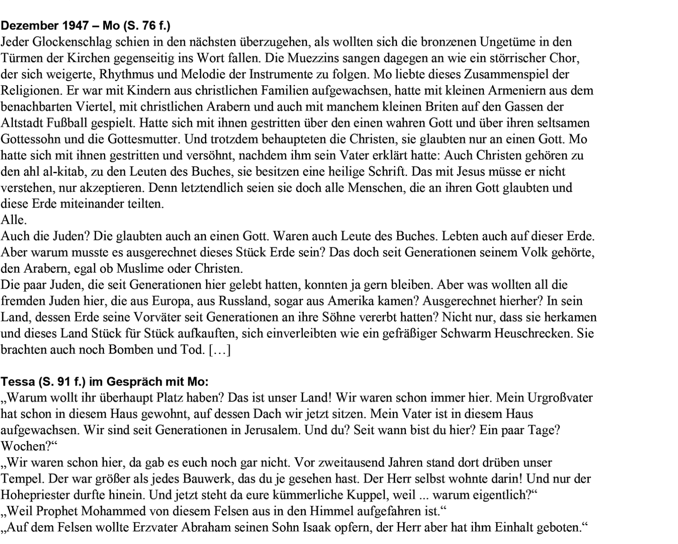
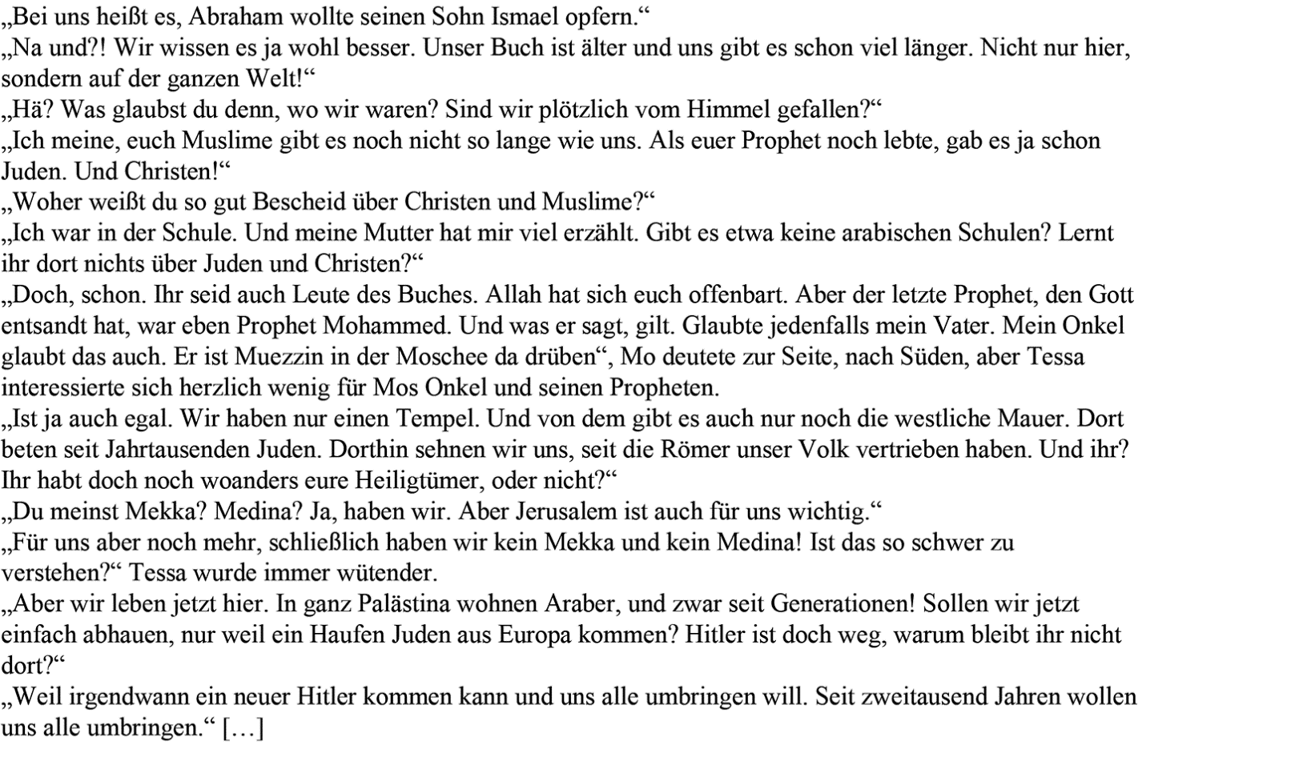

1. Lest die beiden Textauszüge und formuliert Fragen, die sich euch ggf. stellen.
2. Recherchiert zu den Hintergründen des Attentats auf das King David Hotel am 22.7.1946, zur Palästina-Resolution der Vereinten Nationen am 29.11.1947 und zur Staatsgründung Israels am 14.5.1948.
3. Teilt euch in zwei Gruppen auf: Eine sammelt die Argumente Mos, die andere die Argumente Tessas. Diskutiert über die Argumente.
4. Schreibt in Partnerarbeit (eine Person aus der Mo-Gruppe und eine Person aus der Tessa-Gruppe)
den Dialog weiter.
5. Vergleicht eure Ergebnisse und diskutiert: Welchen Kriterien müsste eine Lösung des Konflikts zwischen Mo und Tessa genügen?
6. Erörtert die Perspektiven des Nahostkonflikts angesichts der aktuellen politischen Entwicklungen in Israel/Palästina.
7. Diskutiert dabei auch: Welche Chancen und Risiken ergeben sich aus den religiösen Hintergründen
des Konflikts?

Nach der Staatsgründung am 14. Mai 1948 wurde die Irgun, die ihr Ziel mit terroristischen Mitteln verfolgt hatte, aufgelöst. Der spätere Ministerpräsident Begin (1913–1992, Ministerpräsident von 1977 bis 1983) hatte die Irgun seit 1943 geleitet und verantwortete das Attentat auf das britische Hotel. Ziel war es, die Briten mürbe zu machen. Sie sollten das ihr vom Völkerbund nach dem Ersten Weltkrieg verliehene Mandat auf Palästina aufgeben, um das Ziel des Völkerbundes, in Palästina einen Judenstaat zu ermöglichen, endlich zu erreichen.

